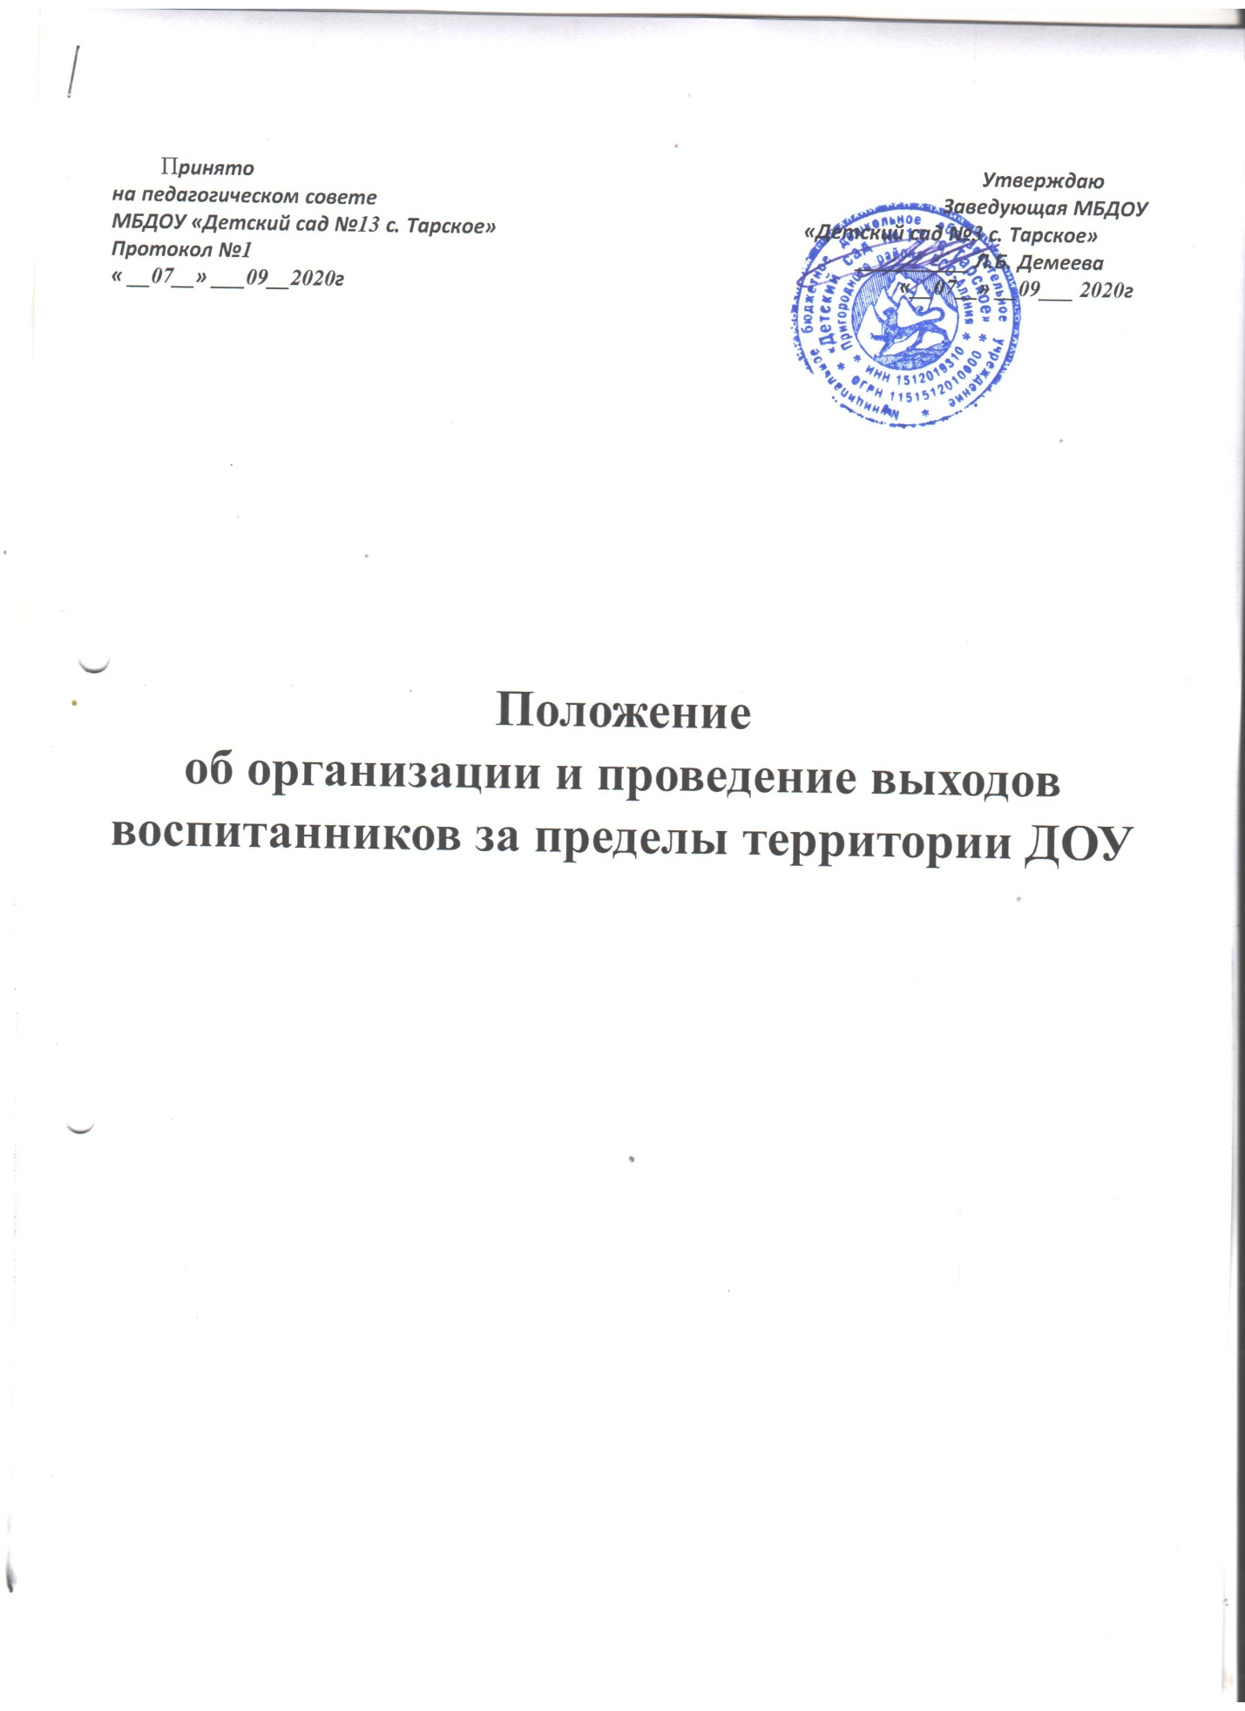

- Общие положения
1.1. Настоящее Положение устанавливает порядок организации и проведения выхода воспитанников Муниципального бюджетного дошкольного образовательного учреждения «Детский сад №13 с. Тарское» (далее - ДОУ) за пределы территории образовательного учреждения.
1.2. Положение об организации и проведении выхода воспитанников за пределы ДОУ (далее – Положение) разработано в соответствии СанПиН 2.4.1.3049-13, Уставом Учреждения, инструкцией по охране жизни и здоровья детей, режимом образовательного процесса.
1.3. Требования настоящего Положения обязательны для применения следующим сотрудникам ДОУ: заведующему, старшему воспитателю, музыкальному руководителю.

2.1. Полную ответственность, в соответствии с законодательством РФ, за соблюдение требований, установленных настоящим Положением, несут участники процесса согласно п.1.3.
2.2. Контроль над соблюдением требований данного Положения осуществляет заведующий ДОУ.

- Основные нормативные положения.
3.1. Целью выходов воспитанников является выполнение основной образовательной программы ДОУ.
3.2. Выходы воспитанников осуществляются в следующих случаях:
- Участие воспитанников в муниципальных конкурсах, соревнованиях и других мероприятиях;
- Организация целевых прогулок и экскурсий.
3.3. При планировании проведения выхода детей за пределы детского сада необходимо уведомить родителей (законных представителей), получить их письменное информационное согласие по форме Приложение 1.
3.4. При организации и проведении организованных выходов и выездов воспитанников их обязательно должны сопровождать воспитатели и /или другие сотрудники ДОУ (далее - сопровождающие). Количество сопровождающих должно быть не менее 2-х (двух) взрослых на группу из 15 (пятнадцать) воспитанников ДОУ. Сопровождающие должны знать Инструкцию по охране жизни и здоровья детей, по предупреждению несчастных случаев с воспитанниками и оказанию им первой доврачебной помощи, а также уметь оказывать первую доврачебную помощь до прибытия медицинского работника.
3.5. Перед осуществлением выходов и выездов воспитанников сопровождающие должны обеспечить запас питьевой воды, а также запас одноразовых стаканов для воспитанников.

- Организация и осуществление выходов воспитанников
за пределы территории

4.1. Выходы воспитанников ДОУ должны быть запланированы заблаговременно. Сопровождающий определяет цель выходов, сроки, планируемое количество и возраст воспитанников ДОУ. Точное количество воспитанников, участвующих в выходе за пределы ДОУ, определяется непосредственно перед выходом.
4.2. В срок не менее 5 (пяти) рабочих дней заведующий согласовывает выход воспитанников, а также назначает ответственных сопровождающих.
4.3. Сопровождающие определяют тему, вид, цель и задачи, структуру, маршрут и время выхода воспитанников за пределы ДОУ и их возвращения, а также длительность прогулки.
4.4. Заведующий или старший воспитатель проводит инструктаж сопровождающих по осуществлению выходов воспитанников. Прохождение инструктажа фиксируется в Журнале регистрации инструктажей по охране жизни и здоровья воспитанников при организации и проведении целевых прогулок и экскурсий (Приложение 2).
4.5. В согласованное время, сопровождающие готовят воспитанников к выходу. При подготовке сопровождающие должны осмотреть одежду воспитанников на соответствие погодным условиям. При прогулке в теплое время года воспитанники должны иметь головные уборы светлых тонов.
4.6. До выхода воспитанников за пределы территории ДОУ, сопровождающий должен проверить списочный состав воспитанников, наличие согласия от родителей, согласно п.3.3. и сделать запись в Журнале регистрации выходов и выездов воспитанников за пределы МБДОУ по форме Приложения 3.
4.7. На протяжении всего выхода сопровождающий постоянно пересчитывает воспитанников, контролирует, чтобы все воспитанники находились в поле его зрения.
4.8. Сопровождающий во время выхода воспитанников не имеет право:
- Оставлять воспитанников без наблюдения;
- Самостоятельно изменять маршрут (возможно только в случае угрозы жизни воспитанников ДОУ).
4.9.Иметь при себе дорожную аптечку с минимальным набором средств оказания первой доврачебной помощи
4.10. В случае обнаружения отсутствия воспитанников в поле зрения, сопровождающий немедленно должен:
- Совместно с остальными сопровождающими проверить по списку воспитанников, передать воспитанников по списку другим сопровождающим для возможности поиска отсутствующих воспитанников ДОУ.
- Организовать поиск воспитанников;
- Сформулировать описание воспитанников, их приметы, внешний вид, возраст, одежду;
- Связаться с отделением полиции;
- Поставить в известность заведующего ДОУ;
- Связаться и поставить в известность родителей (законных представителей), в случае если поиски в ближайшем окружении не дали результатов.
4.11. По возвращению в ДОУ, сопровождающий делает запись в Журнале регистрации выхода воспитанников ДОУ.
4.12. Сопровождающий, допустивший невыполнение или нарушение Инструкции по охране жизни и здоровья детей при организации и проведении целевых прогулок и экскурсий, привлекается к дисциплинарной ответственности, проходит внеплановый инструктаж на проверку знаний об охране жизни и здоровья воспитанников.

